中国矿业大学2015～2016学年第二学期
《普通地质学》试卷（A）卷
考试时间：100分钟 考试方式：闭 卷
学院 班级 姓名 学号
题 号 | 一 | 二 | 三 | 四 | 五 | 总分
得 分
阅卷人
一、名词解释（每组3分，共15分）
将今论古、类质同象、克拉克值、标准化石、内力地质作用
二、填空（每空1分，共20分）
1、按照矿物的化学成分与化学性质，矿物可以划分为5类，分别是自然元素矿物、___________、___________、___________和卤化物矿物。
2、岩层产状的三要素分别为 、 和 。
3、变质作用的类型主要有___________、___________、___________、___________等类型。
4、风化作用的产物包括___________、___________、___________。
5、被较新岩层覆盖而保存下来的风化壳，称为___________。
6、海平面上升，海岸线向陆地迁移，称为___________；海平面下降，海岸线向海洋一侧迁移，称为___________。
7、根据地下水埋藏条件，地下水可以划分为：包气带水、___________、___________等类型。
8、我国是煤炭资源极为丰富的国家之一，主要成煤时期包括 、 、侏罗纪和古近纪-新近纪。
三、判断题（共10分，正确打“√”，错误打“×”）
1、条痕是指矿物粉末的颜色，对透明矿物的鉴定具有重要意义。 （ ）
2、片麻岩的变质程度普遍大于板岩。 （ ）
3、同一个地震只有一个震级，但是可以有多个烈度。 （ ）
4、莫霍面将地球划分为地幔和地核。 （ ）
5、陆壳平均厚度大于洋壳，但是陆壳平均密度小于洋壳。 （ ）
6、温度变化幅度小，或节理的密集发育，都有利于风化作用进行。 （ ）
7、石英是特征变质矿物，可以指示发生过变质作用。 （ ）
8、河流一般在凸岸发生侵蚀作用，在凹岸发生堆积作用。 （ ）
9、湖泊沉积物一般具有近岸粒度粗，远岸粒度细的特征。 （ ）
10、泥石流是块体运动的一种类型，也是一种常见的地质灾害。 （ ）
四、问答题（共40分）
1、简述地质年代的类型及确定方法。（7分）
2、简述陆源碎屑岩观察与描述的程序和内容。（8分）
3、简述岩浆岩的结构与构造特征。（10分）
4、试述外力地质作用类型及特点。（15分）
五、读图题（共15分）
1、根据右边的地层发育平面图，判断该褶皱的类型，并对该褶皱特征进行简要描述（5分）。

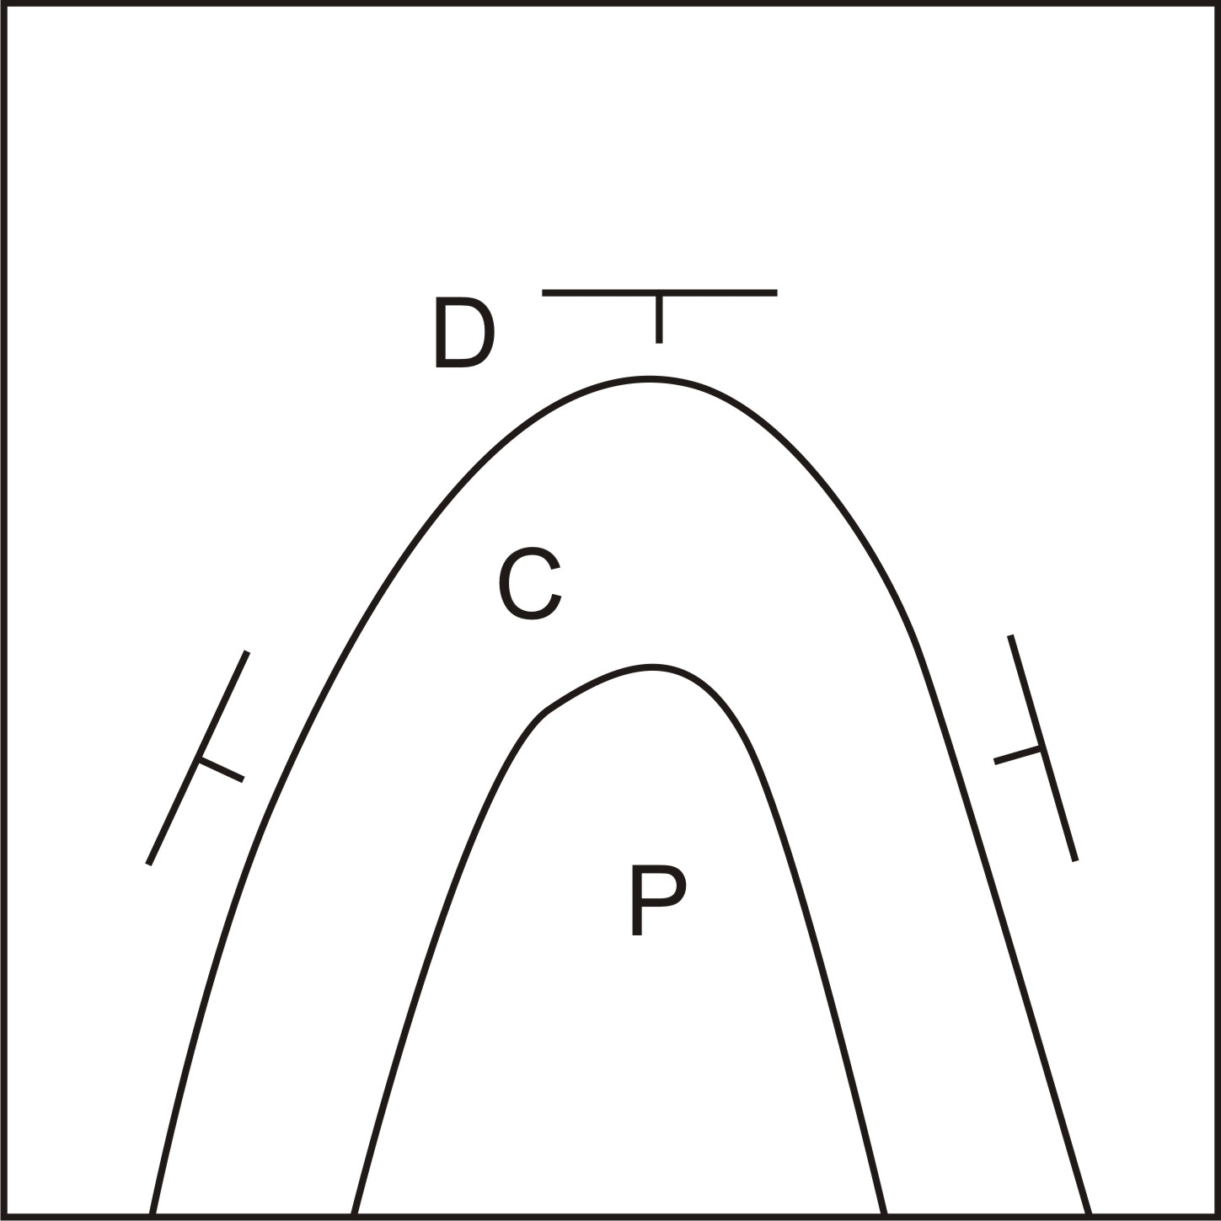

2、阅读下面的青松山地区地质剖面图，指出图中各地层间的接触关系，简要描述图中存在的构造现象。（10分）
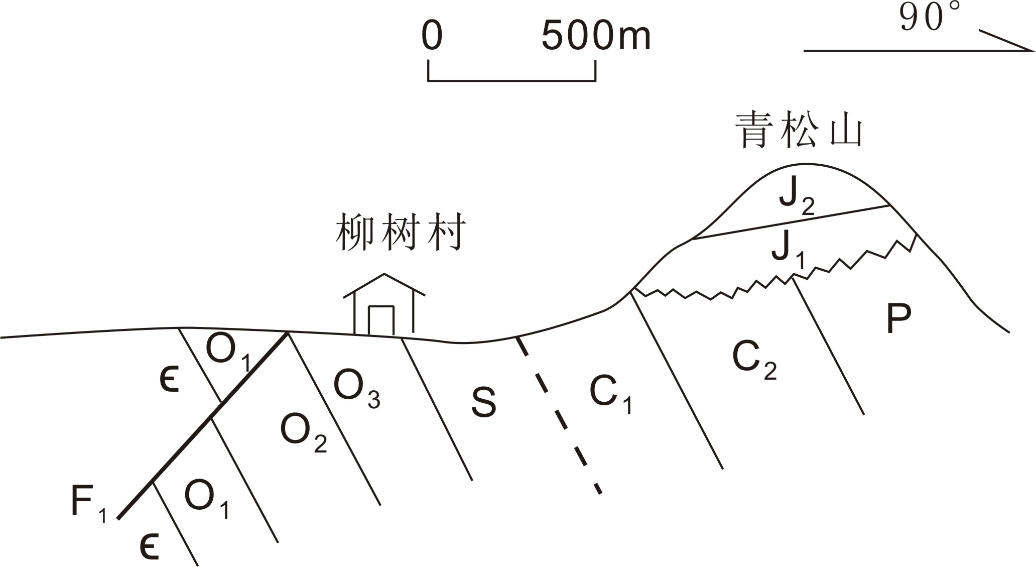
中国矿业大学2015～2016学年第二学期
《普通地质学》试卷（A）卷
参考答案
一、名词解释（每组3分，共15分）
将今论古：基本思想是现在是认识过去的钥匙，即用现在正在发生的地质作用去推测过去。
类质同象:矿物晶体结构中的某种原子或离子可以部分地被性质相似的他种原子或离子替代而不破坏其晶体结构。
克拉克值：国际上把元素在地壳中平均质量分数称为克拉克值，又称地壳元素的丰度。
标准化石：在地质历史中具有演化快、延续时间短、特征显著、数量多、分布广等特点的化石。
内力地质作用：以地球内热为能源并主要发生在固体地球内部的地质作用，包括岩浆作用、构造作用、地震作用、变质作用和地球各圈层相互作用。
二、填空（每空1分，共20分）
1、硫化物及其类似化合物、氧化物和氢氧化物、含氧盐矿物
2、倾向、倾角、走向
3、接触变质作用、区域变质作用、混合演化作用、动力变质作用
4、碎屑物质、溶解物质、难溶物质
5、古风化壳
6、海进、海退
7、潜水、承压水
8、石炭纪、二叠纪
三、判断题（共10分，正确打“√”，错误打“×”）
1、条痕是指矿物粉末的颜色，对透明矿物的鉴定具有重要意义。 （×）
2、片麻岩的变质程度普遍大于板岩。 （√）
3、同一个地震只有一个震级，但是可以有多个烈度。 （√）
4、莫霍面将地球划分为地幔和地核。 （×）
5、陆壳平均厚度大于洋壳，但是陆壳平均密度小于洋壳。 （√）
6、温度变化幅度小，或节理的密集发育，都有利于风化作用进行。 （×）
7、石英是特征变质矿物，可以指示发生过变质作用。 （×）
8、河流一般在凸岸发生侵蚀作用，在凹岸发生堆积作用。 （×）
9、湖泊沉积物一般具有近岸粒度粗，远岸粒度细的特征。 （√）
10、泥石流是块体运动的一种类型，也是一种常见的地质灾害。 （√）
四、问答题（共40分）
1、简述地质年代的类型及确定方法。（7分）
答：（1）地质年代类型包括相对地质年代、绝对地质年代；（1分）
（2）相对地质年代确定方法：①地层层序律，原始产出的地层具有下老上新的规律；（1分）②生物层序律，不同年代地层含有不同类型化石，同一年代地层含有相同类型化石，年代越新，含有的生物越高级；（1分）③切割律，相互交切的地质体或地质界线，被切割者老于切割者；被包裹者老于包裹者。（1分）
（3）绝对地质年代确定方法：基于放射性元素具有固定的衰变常数，且矿物所含放射性同位素蜕变后剩下的母体同位素含量（N）与蜕变而成的子体同位素含量（D）均可测出，根据公式t=ln(1+D/N)/λ计算出该放射性同位素的年龄（t），该年龄就是包含该元素的矿物并和该矿物同时形成的岩石的年龄。（3分）
2、简述陆源碎屑岩观察与描述的程序和内容。（8分）
答：陆源碎屑岩的观察描述，应依照颜色、结构、构造、碎屑颗粒与填隙物的成分与含量，这四个方面依次展开，最后对岩石进行命名。（1分）
首先，观察颜色，要注意岩石新鲜面和风化面颜色的区别。（1分）
其次，观察结构，要根据碎屑粒径大小，区分出砾状（>2mm）、砂状（2~0.1mm）、粉砂状（0.1~0.01mm）、泥状（<0.01mm）结构；砾状结构可进一步分为巨砾、中砾、细砾结构；描述碎屑颗粒的分选性、磨圆度；（2分）
再次，观察构造，岩石的构造室内手标本不明显，一般呈现块状构造，但是野外岩石的构造比较明显，包括层理构造（交错层理、水平层理、平行层理、递变层理等）、波痕构造、泥裂构造、缝合线、结核、印模和重荷模等（回答4种或以上构造即可）；（2分）
然后，观察碎屑颗粒与填隙物的成分与估计含量，具有砾状结构和砂状结构的岩石，要观察鉴定碎屑颗粒的成分与含量，填隙物（包括杂基和胶结物）的成分与含量，稀盐酸可以帮助确定胶结物是硅质还是钙质的；（1分）
最后，综合各项特征，进行综合命名；其中砾岩和砂岩，根据粒度+矿物成分+基本名称，进行命名，粉砂岩、泥页岩可以根据颜色、特殊矿物、化石等综合命名；（1分）
3、简述岩浆岩的结构与构造特征。（10分）
答：（1）岩浆岩的结构特征：是指岩浆岩中矿物的结晶程度、晶粒大小、形态及晶粒间的相互关系，可以反映岩浆结晶的冷凝速度、温度和深度（1分）。①按照矿物晶粒大小，分为粗粒（>5mm）、中粒（1~5mm）、细粒结构（1~0.1mm）。这些统称为显晶质结构（2分）。②按照矿物颗粒的相对大小，分为等粒结构（矿物颗粒大小相等）、不等粒结构（矿物颗粒大小不等）；（2分）③不等粒结构中，两类颗粒大小悬殊，基质为隐晶或非晶质，斑晶为显晶质，称为斑状结构；如果基质为显晶质，且成分与斑晶成分相同，称为似斑状结构。（1分）
（2）岩浆岩的构造：是指岩浆岩矿物集合体的形态、大小及相互关系，反映岩浆岩形成条件与环境。（2分）常见的构造包括：①块状构造；②流动构造；③气孔构造；④枕状构造；⑤球状构造；⑥晶洞构造；⑦层状构造；（举出4种或以上构造类型给2分）
4、试述外力地质作用类型及特点。（15分）
答：（1）外力地质作用是主要以太阳能及日月引力能为能源并通过大气、水、生物因素引起的地质作用。（2分）
（2）外力地质作用类型包括：①风化作用，指地面岩石发生机械破碎或化学分解的过程；（2分）②剥蚀作用，是指在外力作用下，岩石因为机械作用或化学作用而被剥离或剥蚀去的过程；（2分）③搬运作用，是指风化、剥蚀的产物被搬运到其他地方的作用，包括机械搬运、真溶液或胶体溶液搬运；（2分）④沉积作用，是指搬运物在条件适宜的地方发生沉积的作用，包括机械沉积作用、化学沉积作用、生物沉积作用；（3分）⑤固结成岩作用，是指从松散沉积物变为坚硬岩石的作用，主要通过压实作用、胶结作用、重结晶作用、新矿物的生长等途径形成；（4分）
五、读图题（共15分）
1、根据右边的地层发育平面图，判断该褶皱的类型，并对该褶皱特征进行简要描述（5分）。
答：（1）该褶皱为向斜，判断依据是核部地层新，翼部地层老的关系。（2分）
（2）该向斜，核部地层为二叠系，翼部地层为石炭系和泥盆系。该向斜的轴面产状为直立，两翼倾向相反，且倾角近于相等。该向斜的枢纽产状为向一端倾伏，两翼岩层走向发生弧形合围，合围的尖端指向枢纽的倾伏方向。（3分）

2、阅读下面的青松山地区地质剖面图，指出图中各地层间的接触关系，简要描述图中存在的构造现象。（10分）
答：（1）该地区地层有3种接触方式：整合接触、平行不整合接触、角度不整合接触；（2分）①其中，寒武系、下奥陶统、中奥陶统、上奥陶统、志留系，下石炭统、上石炭统、二叠系之间，以及下侏罗统与上侏罗统之间，为整合接触；（1分）②志留系与下石炭统之间，为平行不整合接触；（1分）③上石炭统与下侏罗统之间，以及二叠系与下侏罗统之间，为角度不整合接触；（1分）
（2）在柳树村西边，发育有一个逆断层。（1分）
①断层存在的依据是，柳树村西部的地表出露的地层缺失了中奥陶统，从寒武系、下奥陶统直接到上奥陶统。（1分）
②另外，根据剖面图可知，断层上盘，发育了寒武系和下奥陶统，断层的下盘，发育了寒武系、下奥陶统、中奥陶统，且上盘中，寒武系地层直接覆盖在下盘的奥陶系地层之上，反映出断层上盘相对上升，为逆断层。（2分）
③根据断层切穿了最新的地层为中奥陶统，未被该断层切穿的最老的地层为上奥陶统，因此判断该断层形成的时代为中奥陶世至晚奥陶世之间。（1分）

